学习主题： 数学游戏（三）

神奇的幻方简介

同学们，我们人类发展到现在，还有未解之谜吗？茫茫宇宙有没有生命的存在呢？今天我们就尝试给太空发一个信号，好不好？其实我们向太空发送的信号就是通过一种叫做幻方的数学模型发送的。

幻方发源于中国古代的洛书--九宫图。传说夏禹治水时, 在洛水里出现了一只大乌龟, 龟背上刻有奇特的图案，古人认为它蕴含了奇门遁甲的布阵之道。现今把这种图案称之为幻方，它被认为是古代科学的结晶与吉祥的象征。

1977年，幻方还作为人类的特殊语言被美国旅行者1号、2号飞船携入太空，向广袤的宇宙中可能存在的外星人传达人类的文明信息与美好祝愿。

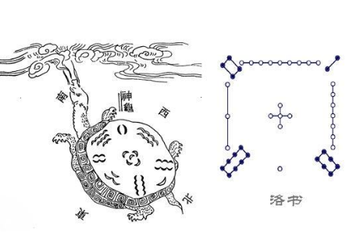

看了微课后，你一定有满满的收获！ 让我们一起来完成下面的学习任务。

**任务一：请你把下面的三阶幻方填写完整。**

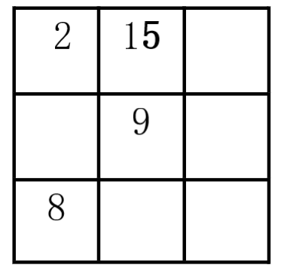

**任务二： 请你把下面的三阶幻方填写完整。**

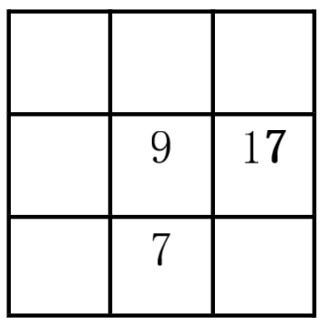

**任务三： 试着挑战这个四阶幻方，把它填写完整。**

